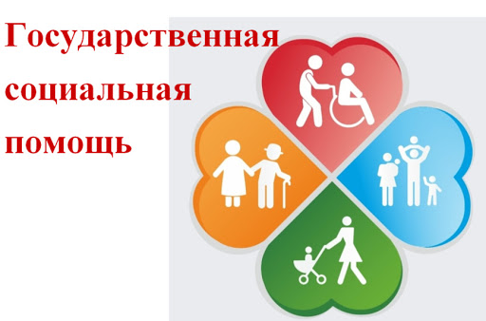
Порядок и условия оказания государственной социальной помощи на основании социального контракта утвержден приказом министерства труда и социального развития Краснодарского края от 25 декабря 2023 г. № 2285 «Об оказании государственной социальной помощи на основании социального контракта».
Заявителями на получение государственной социальной помощи на основании социального контракта являются малоимущие семьи и малоимущие одиноко проживающие граждане Российской Федерации, которые постоянно проживают на территории Краснодарского края, среднедушевой доход которых по независящим от них причинам ниже величины прожиточного минимума на душу населения, установленного в Краснодарском крае на дату обращения.
Государственная социальная помощь на основании социального контракта предоставляется на осуществление следующих мероприятий:
1. Поиск работы.
Заявитель является лицом, не состоящим в трудовых отношениях. В рамках указанного мероприятия в приоритете граждане, проживающие в семьях с детьми.
Период предоставления – не более чем на 9 месяцев.

2. Осуществление индивидуальной предпринимательской деятельности.
На дату обращения заявитель не зарегистрирован в качестве индивидуального предпринимателя.
Период предоставления – не более чем на 12 месяцев

3. Ведение личного подсобного хозяйства.
Наличие у заявителя (членов его семьи, имеющих намерение участвовать в реализации мероприятий) земельного участка. В приоритетном порядке оказывается государственная социальная помощь на основании социального контракта гражданам, которые планируют в дальнейшем развивать личное подсобное хозяйство, реализовывать произведенную продукцию и по завершении данного социального контракта рассматривать вопрос о заключении социального контракта по осуществлению индивидуальной предпринимательской деятельности.
Период предоставления – не более чем на 12 месяцев

Более подробную консультацию граждане могут получить по телефону: 3-17-65, 3-21-46, а также по телефону «горячей линии» 8-800-55-000-55.

